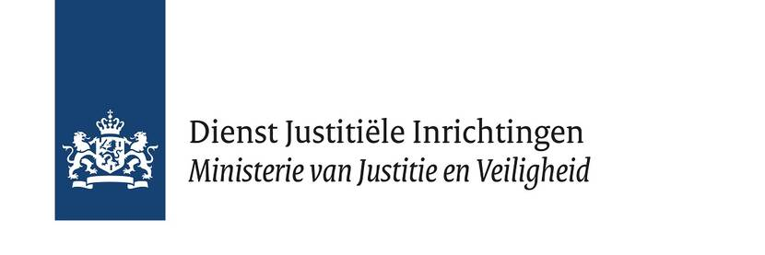

Vragenformulier t.b.v. de
Nota van Inlichtingen
Formulier E

Toxicologisch bloedonderzoek in verkeers- en geweldszaken
t.b.v. het Nederlands Forensisch Instituut

Kenmerk : 18-NFI-TOXBLOED-2025
Datum : 07-10-2025
Versienummer : 1

Nadere vragen en informatie

Houd rekening met het tijdig aanvragen van de Gedragsverklaring aanbesteden (GVA), ook voor eventuele derde(n) en/of leden in het kader van een samenwerkingsverband. Voor meer informatie zie Hoofdstuk 4 van het Beschrijvend document.

U wordt verzocht het ingevulde vragenformulier in bewerkbaar Word-format in te dienen, zie paragraaf 6.3 van het Beschrijvend document.

Vul svp de bedrijfsnaam van u als vragensteller in

Vragen over het Beschrijvend document
nr. | § | Blz | Vraag | Antwoord Opdrachtgever

Vragen over het Programma van Eisen (Bijlage 1)
nr. | § | Blz. | Vraag | Antwoord Opdrachtgever

Vragen over het Programma van Wensen (Bijlage 2)
nr. | § | Blz. | Vraag | Antwoord Opdrachtgever

Vragen over de (concept) Overeenkomst (bijlage 5)
nr. | Art | Blz. | Vraag | Antwoord Opdrachtgever

Vragen over de ARVODI-2025 (Bijlage 6)
nr. | Art | Blz. | Vraag | Antwoord Opdrachtgever

Vragen over het Prijzenblad (Formulier D)
nr. |  | Tab | Vraag | Antwoord Opdrachtgever

Overige vragen
nr. | doc. | Blz. | Vraag | Antwoord Opdrachtgever

